江苏省仪征中学2020-2021学年度第二学期高一物理学科导学单
必修3 第九章 静电场及其应用 第3节 电场 电场强度 (1)
研制人： 姜玉琳 审稿人： 郭云松 授课时间： 5-17
[导学] 阅读课本p11-12
一、电场
1．电场：存在于 周围的一种特殊物质，电荷之间的相互作用是通过 产生的．
2．场像分子、原子等实物粒子一样具有 ，场是 存在的一种形式．
二、电场强度
1．试探电荷与场源电荷
(1)试探电荷：为了便于研究电场各点的性质而引入的电荷，是电荷量和体积都 的点电荷．
(2)场源电荷： 的带电体所带的电荷，也叫源电荷．
2．电场强度
(1)定义：放入电场中某点的试探电荷所受的 跟它的 的比值，叫作该点的电场强度．
(2)定义式：E＝. 单位：牛每库(N/C)．
(3)方向：电场强度是矢量，电场中某点的电场强度的方向与正电荷在该点所受的静电力的方向 ，与负电荷在该点所受静电力的方向 ．
[导思]
情境一：
(1)在空间中有一电场，把一带电荷量为q的试探电荷放在电场中的A点，该电荷受到的静电力为F.若把带电荷量为2q的点电荷放在A点，则它受到的静电力为多少？若把带电荷量为nq的点电荷放在该点，它受到的静电力为多少？电荷受到的静电力F与电荷量q有何关系？
(2)如图1，若此电场为正点电荷Q的电场，在距Q的距离为r处放一试探电荷q，求q受到的静电力F与q的比值；该比值与q有关吗？
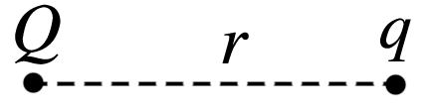
图1

[导思提示]: 电场强度的大小和方向都是由什么决定, 与试探电荷有关吗?
[总结提升]: 正电荷所受静电力方向与该点电场强度方向____，负电荷所受静电力方向与该点电场强度方向___．
情境二：
(1)如图3所示，在正点电荷Q的电场中，P点到Q的距离为r，则Q在P点的电场强度是多大？方向如何？
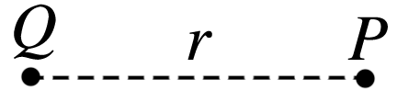
图3

(2)如果再有一正点电荷Q′＝Q，放在如图4所示的位置，P点的电场强度多大？
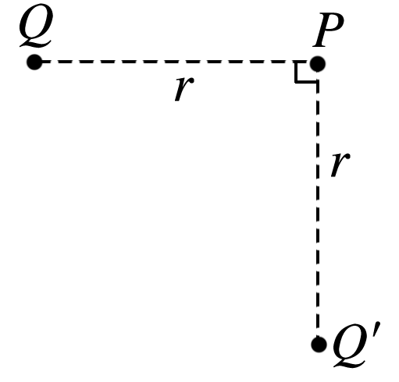
图4

[总结提升]:公式E＝k的适用范围?
[导练]
例1．学习笔记p10 例1

例2．学习笔记p10 例2
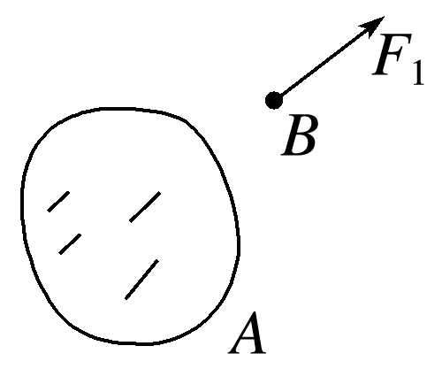

例3．学习笔记p11 随堂1

课后作业：
完成学习笔记p9-11（随堂4※选练）
[导悟]
收获 | 1.
收获 | 2.
收获 | 3.
困惑

